FA1 - Ficha de Apoio
Esta folha fornece informações adicionais para professores e está concebida de modo a ser usada em conjunto com a animação sobre vacinação do recurso e-Bug. A animação está dividida em 3 vídeos.
Vídeo 1
Introdução:
Para entender como as vacinas funcionam, primeiro precisamos saber como funciona o sistema imunitário e como as vacinas o estimulam para proteger-nos contra doenças infeciosas. Esta curta animação irá descrever como o sistema imunitário combate a infeção e explicar como este responde a uma vacina. A função do sistema imunitário é distinguir substâncias estranhas das substâncias que fazem parte do nosso próprio corpo. A parte, ou partes, de quaisquer substâncias estranhas reconhecidas pelo sistema imunitário são conhecidas como antigénios. Os antigénios estão presentes em bactérias, vírus e células estranhas de transfusões ou transplantes de órgãos. Os antigénios também podem ser produtos químicos, como toxinas ou componentes de vacinas.

Imunidade inata:
A primeira linha de defesa do corpo contra substâncias estranhas é a variedade de barreiras físicas que este possui para impedir a sua entrada. Isto inclui lágrimas, ácido gástrico, pele e pelos minúsculos chamados cílios. A especialização de cada uma destas barreiras é explicada em seguida:
Pele: A pele fornece uma barreira física ao nosso corpo. A entrada através desta barreira para patógenos (microrganismos que causam doenças) pode ocorrer quando a pele está quebradiça, irritada ou danificada com cortes e feridas.
Lágrimas: O olho tem um mecanismo de limpeza através do movimento de substâncias através do piscar de olhos. A película de humidade sobre o olho pode reter substâncias como o pó e, ao piscar, pode movê-lo para os cantos do olho, onde pode ser removido. As nossas lágrimas também contêm enzimas como lisozima e amilase, que podem matar algumas bactérias proporcionando outro nível de proteção.
Ácido gástrico no estômago: O ácido no estômago não ajuda apenas a fazer a digestão, mas também pode matar alguns patógenos. Os patógenos que não são mortos por este ácido podem causar doenças, como a Salmonela, que causa intoxicação alimentar.
Cílios: Cílios são pequenos pelos ao longo das vias aéreas no interior do nosso nariz e pulmões. Esses pelos estão localizados próximos das células da mucosa que segregam muco. O muco pode prender partículas que inalamos, incluindo bactérias e vírus. O movimento dos pelos no nariz estimula os espirros e nos pulmões podem mover o muco para a garganta, onde pode ser tossido ou engolido.

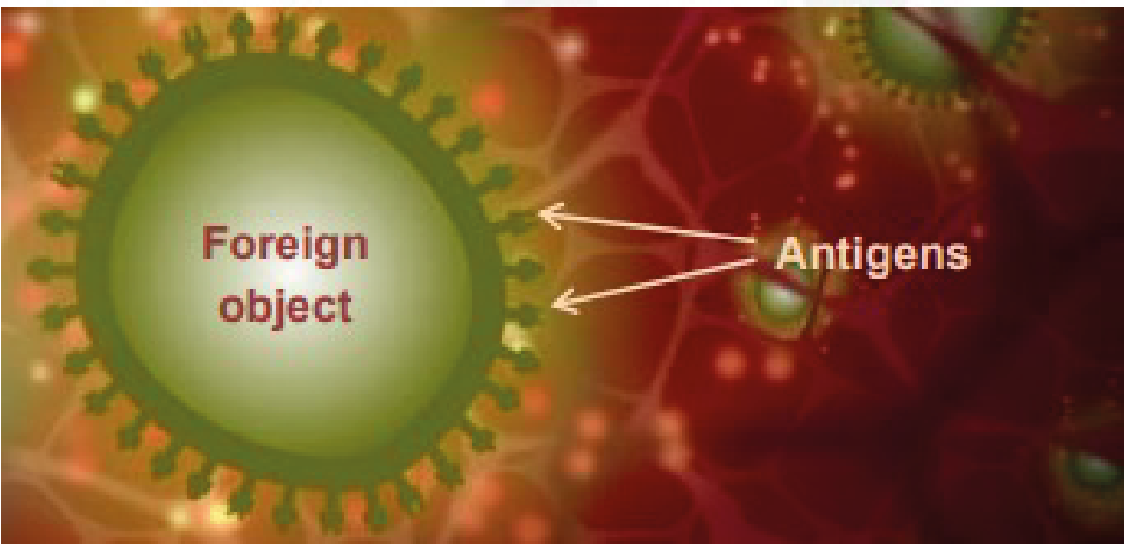
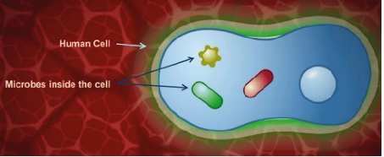

FA1- Ficha de Apoio
No entanto, se estas barreiras forem atravessadas, por exemplo, por bactérias que entram no corpo através da pele, os antigénios encontram grandes células chamadas macrófagos que residem na pele. A palavra macrófago significa comedor grande'. Se um macrófago reconhece o antigénio como algo estranho e não "próprio", "engole-o" através de um processo chamado fagocitose e pode destruí-lo. A inflamação no local também causa a libertação de pequenas proteínas chamadas citocinas que ajudam a regular a resposta imunitária e atraem macrófagos adicionais da corrente sanguínea para o local. Esta primeira e imediata resposta é conhecida como imunidade inata. Embora rápida, é não-específica, i.e., igual para todos os antigénios, sendo que, o sistema imunitário não retém nenhuma memória do encontro com o antigénio.

Objeto estranho

Antigénios

As diferentes defesas imunitárias são realizadas por diversas células imunitárias. O sistema imunitário inato é composto de leucócitos e outras células, como as células natural killer (NK). Os leucócitos incluem macrófagos e neutrófilos e a principal característica destas células é que podem realizar fagocitose. A fagocitose resulta na destruição da substância estranha pela fusão do material digerido com o lisossoma. O lisossoma fornece condições adversas para matar o patógeno, o que inclui o uso de enzimas lisossomais especializadas e o fornecimento de condições altamente ácidas. As células natural killer matam outras células que estão infetadas por vírus ou bactérias. Esta é uma parte crucial do sistema imunitário inato, pois algumas bactérias e vírus podem entrar nas células e, portanto, ficam "escondidos" do sistema imunitário inato, como os meningococos e micobactérias.

Célula Humana

Micróbios no interior da célula

FA1 - Ficha de Apoio

Imunidade adquirida:
Por vezes, a resposta inata precisa de ajuda para eliminar o antigénio. Além da fagocitose, os macrófagos também podem transportar antigénios para locais onde uma resposta imune adquirida pode ser ativada. Quando o macrófago portador de um antigénio entra no sistema linfático, move-se em direção aos órgãos linfoides, que incluem o baço, amígdalas, adenóides e as placas de Peyer. Estes órgãos são ricos em dois tipos de glóbulos brancos especializados chamados linfócitos. Também conhecidos como células B e células T, estes linfócitos estão distribuídos em locais estratégicos por todo o corpo prontos para responder aos antigénios. Existem também muitas células B e T que circulam no sangue.
O sistema imunitário inato estimula o sistema imunitário adquirido, mostrando às células imunitárias adquiridas o antigénio que o corpo estranho possui. Estas células são, portanto, designadas como células apresentadoras de antigénio (APC). As células dendríticas e os macrófagos podem fazê-lo, portanto, também podem ser classificadas como APCs. Isto ocorre após a APC ter viajado através do sistema linfático, onde residem as células imunitárias adquiridas especializadas.
No entanto, o estímulo dos linfócitos nos nódulos linfáticos produz uma forte cascata de ativação de linfócitos, pois uma célula APC pode estimular muitas células B e T. As células T são células específicas envolvidas na resposta mediada por células e as células B são células envolvidas na resposta imunitária humoral.

Vídeo 2:
Células B e células T: as células B e T têm funções diferentes. As células B respondem a antigénios livres ou que estão à superfície de organismos que circulam fora e entre as células do corpo, isso inclui a maioria dos tipos de bactérias. No entanto, não podem reconhecer antigénios localizados no interior das células, como proteínas virais ou certas bactérias, como meningococos e micobactérias, que se adaptaram a viver nas células e, portanto, dificultam a deteção pelo sistema imunitário.
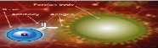
As células B produzem anticorpos específicos interagindo com o antigénio apresentado por uma APC. Os anticorpos são uma correspondência complementar ao antigénio e estimulam a morte/eliminação da substância estranha.

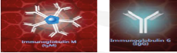

FA1 – Ficha de Apoio

As células B fabricam anticorpos, no entanto, a maioria dos antigénios não estimula as células B a produzir anticorpos sem a ajuda das células T. A resposta a estes antigénios é, portanto, referida como dependente de células T. Ao contrário das células B, as células T podem reconhecer antigénios intracelulares, desde que expressos na superfície celular. As células T não produzem anticorpos, mas segregam citocinas que influenciam outras células imunitárias.

Resposta humoral:
As células B circulam com a molécula de uma proteína tridimensional na sua superfície que se designa como anticorpos. Os anticorpos, também conhecidos como imunoglobulinas, têm locais de ligação ao antigénio onde as moléculas de proteína são dobradas de modo a formar uma fenda tridimensional à qual apenas se podem ligar os antigénios com a forma correspondente. Há também um sítio de ligação para macrófagos e neutrófilos. A parte do antigénio que se liga aos anticorpos é conhecida como epítopo.
Quando uma das moléculas de anticorpos tem um recetor de superfície com a forma exata para reconhecer o antigénio, liga-se a este como fechadura-chave. Em seguida, as células B aumentam consideravelmente e tornam-se células plasmáticas, que são células produtoras de anticorpos capazes de produzir até 100.000 moléculas de anticorpos por minuto. As moléculas de anticorpos que produzem têm recetores com a mesma forma, que reconhecem primeiramente o antigénio, sendo este processo conhecido como resposta humoral. A primeira vez que uma infeção ou antigénio de vacina é encontrado, os anticorpos produzidos são designados como imunoglobulina M ou IgM. A IgM circula como cinco moléculas unidas com um total de 10 sítios de ligação para uma ligação rápida e eficaz ao antigénio. Se o mesmo antigénio for encontrado novamente, a classe de anticorpos muda para imunoglobulina G (IgG). Isto é conhecido como comutação de classe. A comutação de classe significa que a estrutura geral dos anticorpos muda, além do domínio de ligação ao antigénio, que permanece o mesmo para corresponder ao antigénio.

Imunoglobulina G
(IgMG
Imunoglobulina M
(IgM)

Quando o antigénio se liga a um anticorpo, podem ocorrer três resultados:
- A ligação do anticorpo ao antigénio irá imobilizar a substância estranha e neutralizá-la. Este é o caso das toxinas e outras substâncias nocivas.
- Os anticorpos cercam a substância estranha, que pode imobilizá-la pronta para a fagocitose por uma célula como um macrófago. Imunoglobulina G (IgG)
- O sistema complemento está ativado. O sistema complemento é uma parte importante da resposta humoral. Depois de os anticorpos ligarem ao corpo estranho, o sistema complemento pode ligar-se. O sistema complemento é formado por moléculas complemento que são proteínas que têm atividade protease, ou seja, que têm capacidade de quebrar outras proteínas.

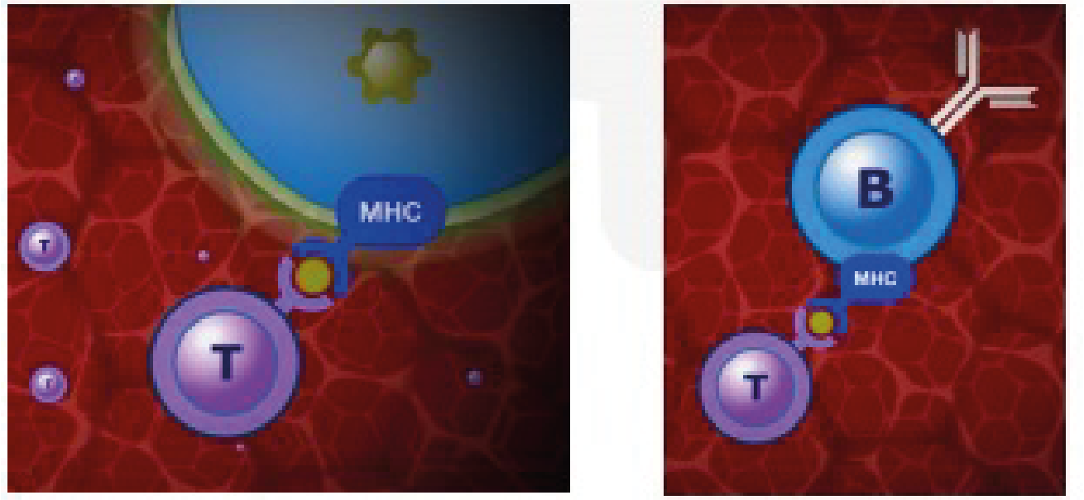

FA1 - Ficha de Apoio

A ligação de moléculas complemento produz uma cascata de proteases pela qual uma molécula complemento quebra a próxima, assim por diante, ativando a sua atividade de protéase.O resultado da cascata é a produção de moléculas que podem atrair outras células imunes para o local e também aumentar a permeabilidade vascular para que as células imunes possam chegar facilmente ao local através da vasculatura. Algumas moléculas de complemento podem reconhecer moléculas de carboidratos à superfície das bactérias sem a necessidade de ligação a anticorpos e algumas ligações do complemento podem realmente induzir a morte por rotura da membrana plasmática. da bactéria.

Imunidade mediada por células:
Quando as células contêm antigénios intracelulares, uma parte do antigénio é transportada para a superfície celular usando moléculas que fazem parte do complexo principal de histocompatibilidade ou MHC. As células T podem reconhecer uma combinação da molécula do MHC e do antigénio. Quando as células T se ligam ao complexo MHC-antigénio, as células ativadas aumentam, multiplicam-se e segregam citocinas, que podem então afetar outras células imunes próximas e outras moléculas tóxicas como a granulisina. A granulisina induz apoptose na célula infetada gerando buracos na membrana. Os buracos então promovem a entrada desregulada de iões, água e moléculas na célula causando citólise (lise osmótica da célula).
Existem vários tipos de células T. Entre os quais estão os que podem destruir uma célula infetada conhecida como células T citotóxicas. Outro tipo, conhecido como células T auxiliares, pode ajudar e estimular as células B a produzir anticorpos. Quando um antigénio se liga ao recetor de anticorpo numa célula B, uma parte do antigénio também é absorvida pela célula e é apresentada à superfície da célula B por uma molécula de MHC. Este complexo MHC-antigénio é reconhecido por uma célula T, geralmente uma célula T auxiliar, que segrega citocinas. Neste caso, as citocinas auxiliam as células B a proliferar para formar células idênticas, produzindo o mesmo anticorpo. As plataformas MHC também podem montar antigénios que indicam uma célula tumoral. Até certo ponto, o sistema imunitário pode reconhecer células anormais e eliminá-las induzindo a apoptose.

.

FA1 - Ficha de Apoio
Clipe 3:
Resposta da memória:
Algumas das células B são estimuladas pelas células T para permanecerem como células de memória e reter a memória do encontro antigénio-anticorpo. Quando as células de memória encontram o antigénio novamente, seja como uma infeção natural ou em uma dose de reforço, os anticorpos da vacina com a especificidade correta são produzidos muito mais rapidamente e em maior número do que durante a primeira resposta. Ao contrário da primeira resposta quando se produz IgM de curta duração, o anticorpo produzido é principalmente IgG que persiste mais tempo. Cada vez que as células de memória encontram o mesmo antigénio, a resposta imune é potenciada. Como um patógeno, ou uma vacina, pode conter muitos antigénios diferentes, muitas células B diferentes são estimuladas ao mesmo tempo e podem ser produzidos muitos anticorpos diferentes. A capacidade do nosso sistema imunitário é enorme e pode produzir bilhões de anticorpos diferentes. Se vacinas diferentes forem administradas ao mesmo tempo, também serão produzidos anticorpos diferentes ao mesmo tempo. De maneira semelhante às células B, também existem células T de memória produzidas como resultado do primeiro encontro com o antigénio. Quando essas células T de memória encontram o antigénio novamente, são capazes de responder de forma mais rápida e eficaz. As respostas humorais específicas, mediadas por células e de memória são conhecidas como imunidade adquirida ou adaptativa.

Vacinas:
A vacinação estimula as respostas imunes que acabámos de descrever, mas o mais importante é que o faz sem os riscos da própria doença. Funciona por estimulação de um conjunto de células B e T de memória que, se e quando o antigénio for encontrado posteriormente, produzirá respostas específicas ao antigénio com rapidez suficiente para evitar o desenvolvimento da doença. Também estimula a produção de anticorpos específicos para o antigénio, incluindo IgG, que persiste após a vacinação e fornece defesa precoce contra a infeção. O conhecimento de como as vacinas funcionam com o sistema imunitário permite entender o calendário de vacinação com maior clareza.
Quando um indivíduo é vacinado, os processos no sistema imunitário que são estimulados para imitar a imunidade natural são o reconhecimento de antigénios, a produção de anticorpos e a formação de uma resposta de memória. Tudo isto ocorre sem progressão da doença. A vacina irá conter o antigénio da doença, ou um toxoide (uma versão inativa de uma toxina) se a doença em questão for causada por uma toxina como a difteria ou o tétano. Em alguns casos, a vacinação pode ser administrada através de gotas ou um spray nasal, o que significa que a vacina é absorvida pelo revestimento nasal.
Os antigénios na vacina são então reconhecidos pelo sistema imunitário, conforme descrito anteriormente, e captados pelas células apresentadoras do antigénio (antigen-presenting cells – APC), e a APC viaja e é transportada para os gânglios linfáticos. O antigénio é então apresentado às células B que geram a produção de anticorpos e gerações de células B e T de memória. Se o indivíduo a ser vacinado entrar em contacto com o patógeno real portador do mesmo antigénio, é estimulada uma resposta de memória, resultando na eliminação do patógeno sem ocorrência da doença.

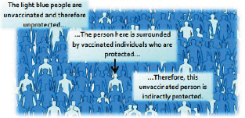

FA1 – Ficha de Apoio
Referências:
Gessner, B.D., Feikin, D.R. (2014) Vaccine preventable disease incidence as a complement to vaccine efficacy for setting vaccine policy. Vaccine 30;32(26):3133-8
Malech, H.L., Deleo, F.R., Quinn, M.T. (2014) The role of neutrophils in the immune system: an overview. Methods Mol Biol. 1124:3-10
McIntyre, W.J., Tami, J.A. (1992) Introduction to immunology. Pharmacotherapy 12(2 Pt 2):2S-10S Web link Pasupuleti, M., Schmidtchen, A., Malmsten, M. (2012) Antimicrobial peptides: key components of the innate immune system. Crit Rev Biotechnol. 32(2):143-71
Storey, M., Jordan, S. (2008) An overview of the immune system. Nurs Stand. 23(15-17):47-56
As vacinas de reforço são dadas para manter os números de anticorpos circulantes em níveis elevados. Se forem perdidos, a resposta da memória pode ser enfraquecida e resultar na possibilidade de contrair a doença.
No caso da gripe, as vacinas anuais/sazonais são administradas porque o vírus influenza é capaz de alterar os seus antigénios na sua superfície, resultando na necessidade de uma vacinação diferente para os diferentes antigénios.
Essa mudança nos antigénios pode surgir de duas formas: pela mudança antigénica e deriva antigénica. A mudança antigénica acontece quando duas ou mais estirpes diferentes de vírus se combinam para formar um novo vírus. Isto ocorre se um indivíduo estiver infetado com vírus diferentes ao mesmo tempo. A deriva antigénica acontece quando o antigénio do vírus muda gradualmente ao longo do tempo devido a uma mudança no material genético dentro do vírus. Isto pode ocorrer se o material genético sofrer uma mutação.

O que é imunidade de grupo e porque é importante?
Uma pequena percentagem de pessoas em todas as populações não responde às vacinas e permanece desprotegida apesar da vacinação. Além disso, pessoas com o sistema imunitário gravemente comprometido não podem receber vacinas vivas. Portanto, primeiramente, estas pessoas não podem ser expostas à infeção e são dependentes dessa condição. Se um número suficiente de pessoas for vacinado na população, as infeções evitáveis por vacina não serão capazes de se transmitir com sucesso porque a maioria das pessoas é imune. Portanto, as pessoas suscetíveis ficam indiretamente protegidas pela presença de indivíduos imunes. Isto é conhecido como imunidade de grupo. Devem ser mantidos na população altos níveis de cobertura de vacinação, para alcançar e preservar a imunidade de grupo e proteger aqueles que não podem ser imunizados.

